الجمهورية الجزائرية الديمقراطية الشعبية
République Algérienne Démocratique et Populaire

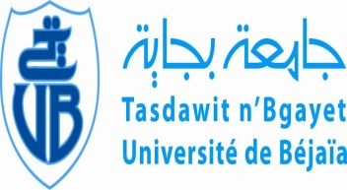  Ministère de l’Enseignement Supérieur  et de Recherche Scientifique  Université de Béjaïa  Faculté des Sciences Humaines et Sociales |  | وزارة التعليم العالي و البحث العلمي  جامعة بجاية  كــــلية العلوم الإنسانية و الاجتماعية
Département des sciences sociales.

Avis aux Étudiants Du département des sciences sociales
« L3 Psychologie »
Nous informons l’ensemble des étudiants de L3 Psychologie, qu’une séance de consultation des copies du module (Drogue et Société) de Mme HATEM est programmée pour le Mardi 16/05/2017 à 13h45, la salle N°05.
Bejaia, le 14/05/2017.
L’Administration

